AULA 05
FRONT-END
DOM (Document Object Model)
O que é?
DOM significa Document Object Model, que é Modelo de Objeto do Documento. Antes precisamos entender a manipulação de um site. Temos o window e o document
- window: É a janela do navegador, nele podemos utilizar comandos como alert()
- document: É a página, o HTML, onde ficam as tags, o conteúdo do site.
No HTML:
- Document: O seu arquivo HTML
- Object: As tags do HTML, viram objeto dentro do JavaScript
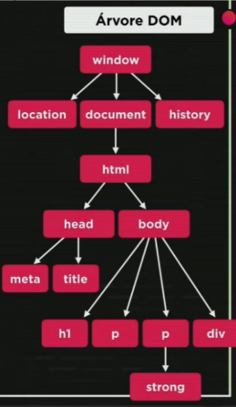
- Model: O modo que os objetos são organizados
O DOM funciona como uma árvore, ele trata tudo isso como pai e filho, como ilustrado:

Exemplos no VSCode – Aula 05 – codigosantigos e codigosnovos:
Seletores antigos e Seletores novos, Manipulação de Texto, Manipulação de Atributos (Antigos e Novos), Captura de Dados e Conversão, e Manipulação de Estilo/Classes (Antigos e Novos).
EXEMPLOS FEITOS NO CARD NHOQUE

Seletores Antigos:
document.getElementById(nome) Busca o elemento pelo seu id único
document.getElementsByClass(nome) Busca o elemento pela sua classe (tratados como lista)
document.getElementsByTag(nome) Busca o elemento pela tag HTML (trata como lista)

Seletor Moderno:
document.querySelector(nome com o prefixo do CSS se for classe: “.nome”, id: “#nome”, tag: <nome>)

Manipulação de Texto
textContent: Altera apenas o texto puro. É mais performático e seguro, pois o navegador não tenta "entender" o que você escreveu como código.

innerHTML: Altera o conteúdo permitindo o uso de tags HTML. Se você escrever: <strong>Ok</strong>, ele deixará a palavra em negrito.
OBS: NUNCA!! Utilizar innerHTML para exibir algo que o usuário digitou, pois ele poderá injetar scripts maliciosos (XSS)
EXEMPLO NO HEADER – codigosnovos.js:
